Ключи Всероссийской олимпиады школьников по истории
  - учебный год.
Школьный этап.
6 класс.

1. В Древней Греции и Древнем Риме были одинаковые боги, но с разными именами. В первой графе таблицы даны характеристики богов. Вам необходимо во вторую и третью графах таблицы проставить имена этих богов по Древней Греции и Древнему Риму, выбрав их из предложенного перечня. Обратите внимание, что перечень богов больше, чем необходимо выбрать. (по 1 баллу. Всего 8 баллов).

Описание богов | Название бога Древнего Рима. | Название бога Древней Греции
Бог войны | Марс | Арес
Богиня победы | Виктоия | Ника
Богиня правосудия | Юстиция | Фемида
Богиня раздора | Дискордия | Эрида

II. Определите, какие боги изображены на иллюстрациях (8 баллов)
А. Б.

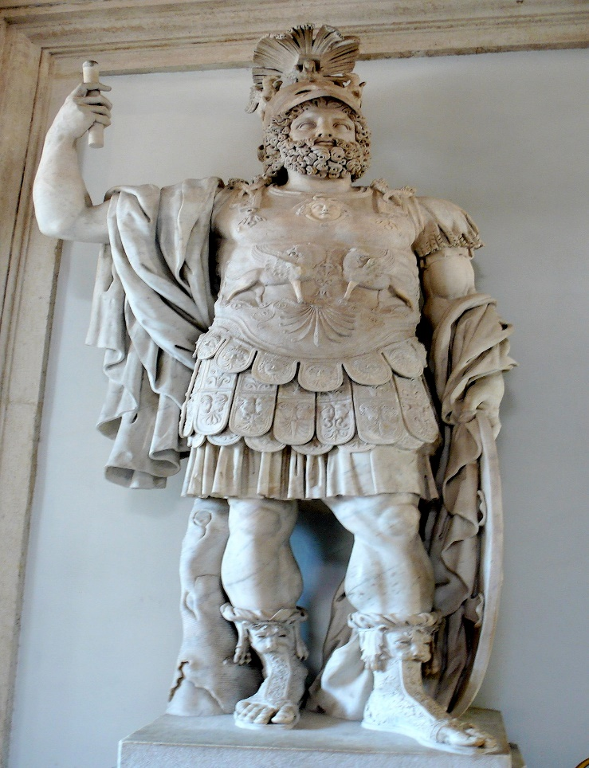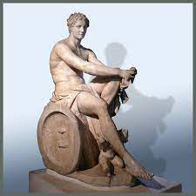

Ответ - Марс Ответ -Арес

В. Г.
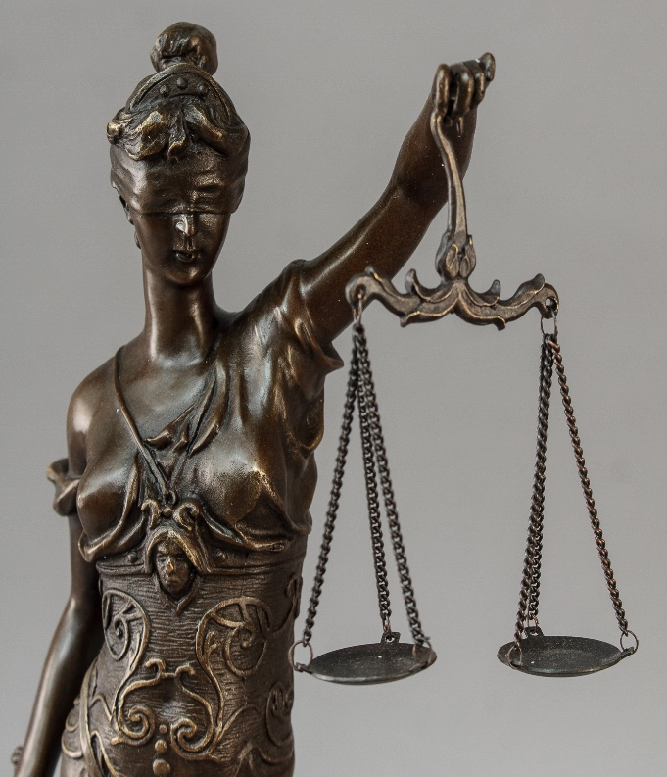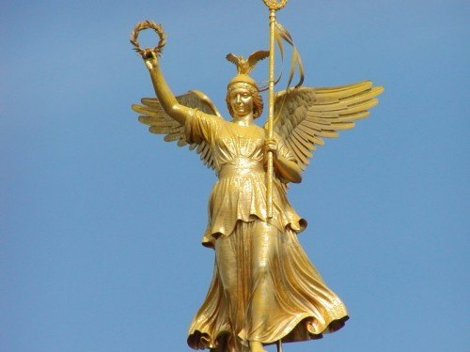

Ответ – Фемида или Юстиция Ответ – Ника или Виктория
(засчитывается любой из ответов)

III. Определите, о ком идет речь в предложенных текстах. Соотнеси текст с иллюстрацией и стихотворением. Ответ впишите в таблицу. (по 1 баллу за каждую позицию. Всего 16 баллов).

Имя | Текст | Иллюстрация | Стихотворение
Цезарь | 1 | 2 | 4
Перикл | 2 | 1 | 1
Архимед | 3 | 4 | 3
Спартак | 4 | 3 | 2

IV. Рассмотрите иллюстрации. Ответьте на вопросы. Ответы впишите в таблицу. По 2 балла. Всего 18 баллов

Вопросы | 1 | 2
Название храма | Парфенон | Пантеон
В каком городе находится | Афины | Рим
Назовите имя правителя, при котором он был построен | Правитель  Писистрат | император Адриан
В каком храме хранилась казна (отметьте знаком +) | + | -

В каком храме находится данная статуя -Парфенон
Кто автор этой скульптуры - Фидий

V. Найдите лишнее в ряду. Ответ запишите словами и обоснуйте. (1 балл за выбор лишнего, 2 балла за обоснование. Всего 9 баллов)
1. рыцари - воины, остальные служители церкви
2. Птоломей – римлянин, стальные видные греки
3. Викинги – скандинавские мореходы, Готы, вандалы, сирийцы, галлы: представители этих народностей служили в римском войске при последних императорах
V. Соотнеси термин с изображением. (по 2 балла. Всего 8 баллов)
1.-Б
2- А
3- В
4- Г
VII. Какие из перечисленных имён и названий связаны с мифом о Тесее и Минотавре, а какие с мифом о Троянской войне? Запишите в таблицу номера выбранных ответов. (13 баллов. По 1 баллу за правильный ответ. Ответ впишите в таблицу).
С мифом о Тесее и Минотавре  связаны: | С мифом о начале Троянской войны  связаны:
3. 6.7. 9. 12. | 1. 2. 4. 5.8. 10.11. 13.

VIII. Усановите соотвествие. Ответ дайте в таблице. (по 1 баллу.Всего 4
1 | 2 | 3 | 4
в | г | б | а
IX. Выберите особенности буддизма и особенноси конфуцианства из предложенных. Ответы распредели в таблице (по 1 баллу.Всего 6 баллов

Буддизм | Конфуцианство
124 | 356

X. Посмотрите на снимок, на котором изображен фонтан на вокзальной площади в одном из городов-героев после налета фашистской авиации, и ответьте на вопросы. ( Всего 10 баллов)
- В каком городе находился данный фонтан? Сталинград ( 4 балла)
- Как назывался этот фонтан? Детский хоровод (3 балла)
3. В каком году сделан снимок - 1943 год (3балла)

Всего 100 баллов

